**Obligatorio 4: Métodos proximales y ADMM**

**Lucía Bouza - 4.289.797-0**

**Ejercicio 1**

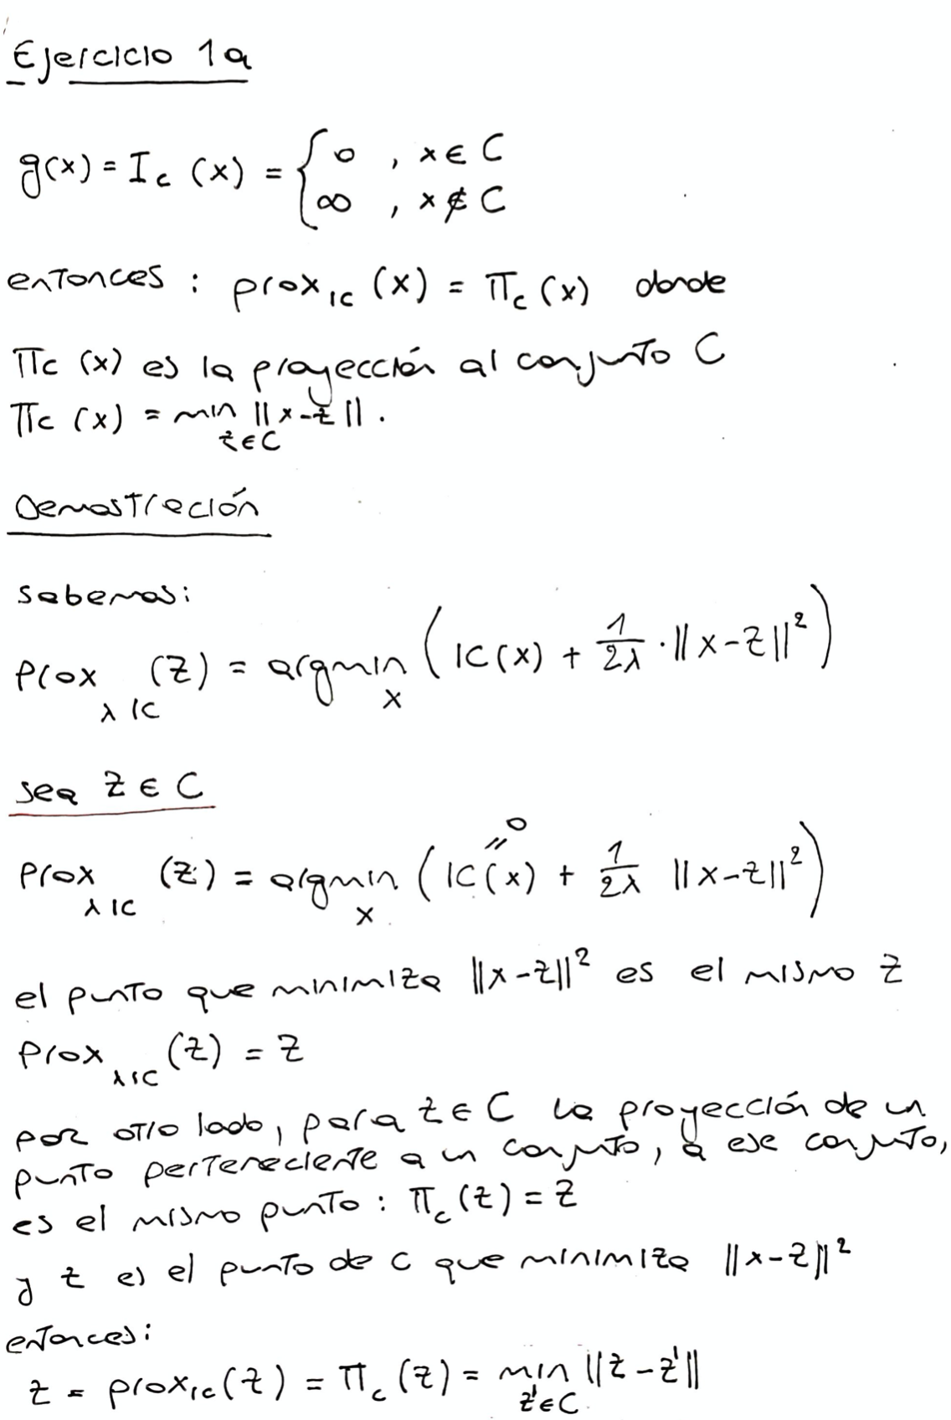

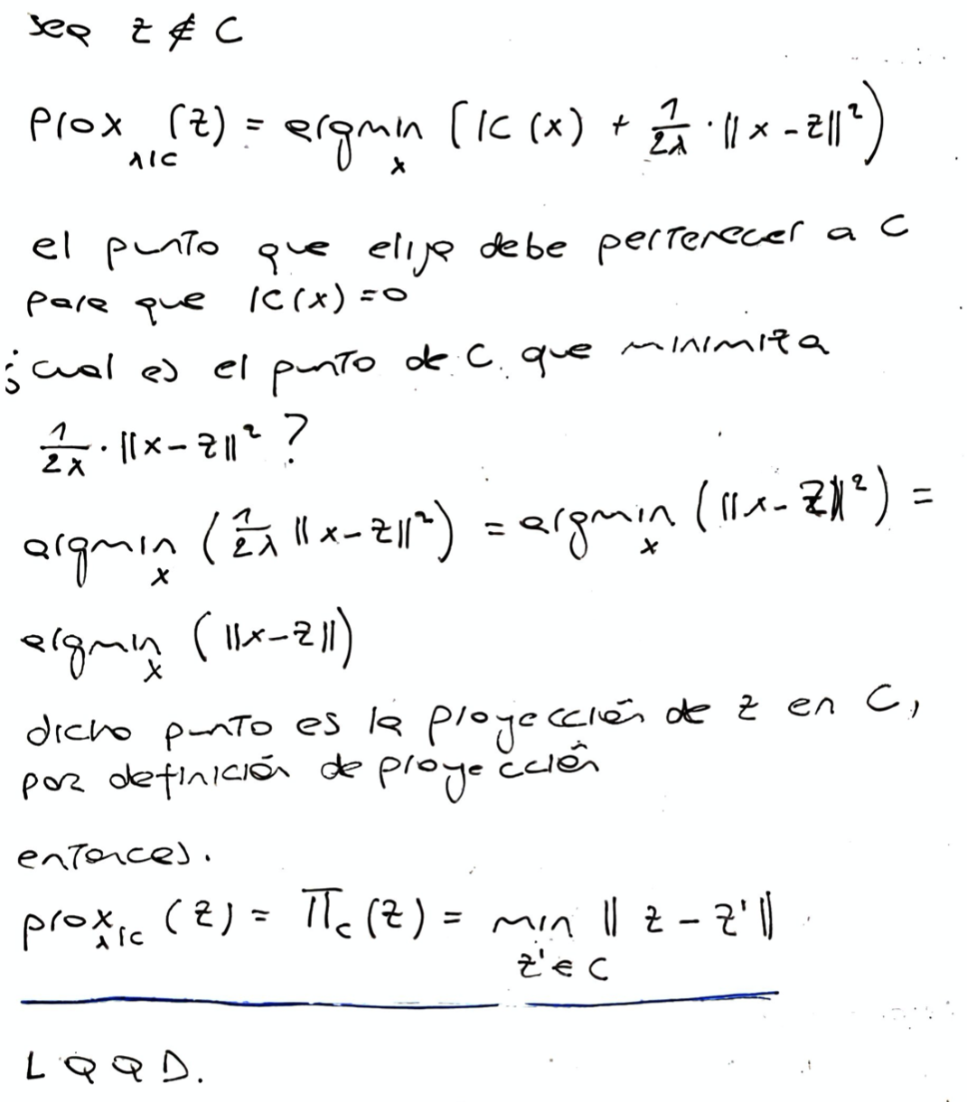

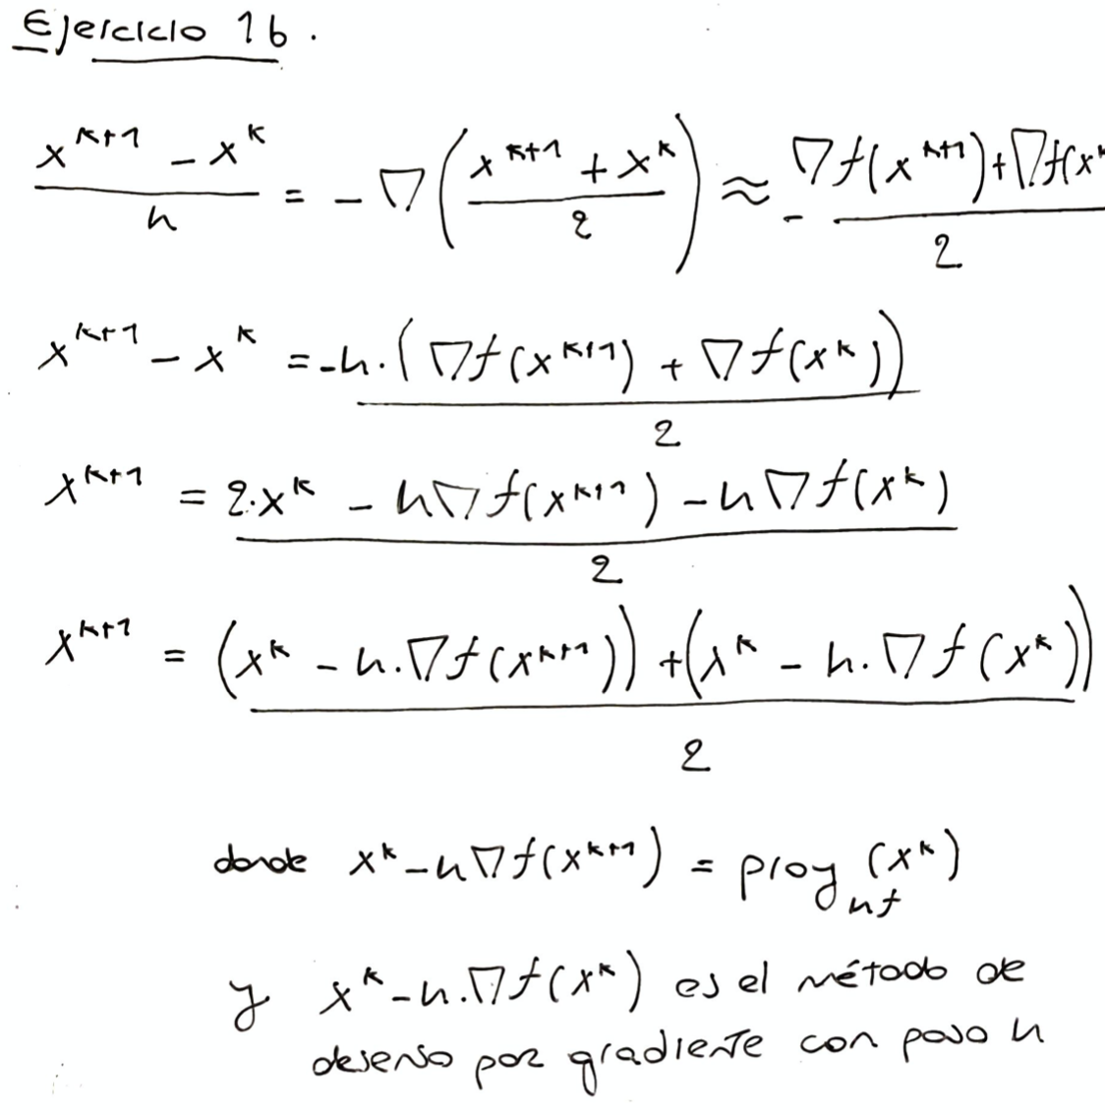

**Ejercicio 2**

La implementación de este ejercicio puede encontrarse en el archivo Ej2.py

Para la parte a, donde se pide la implementación con Proximal Gradient Descent, se obtiene el punto [0, 0] en 0.00130 segundos. Esto tiene sentido ya que el término adicional al Lasso (norma 1), es una penalización, favoreciendo los valores esparsos. La ejecución es rápida y lleva pocas iteraciones (7).

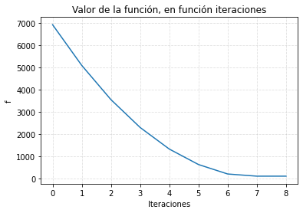

Para la parte b, se utiliza el método de ADMM. Este método requiere el cálculo del proximal de f. A continuación se detalla cómo se realiza:

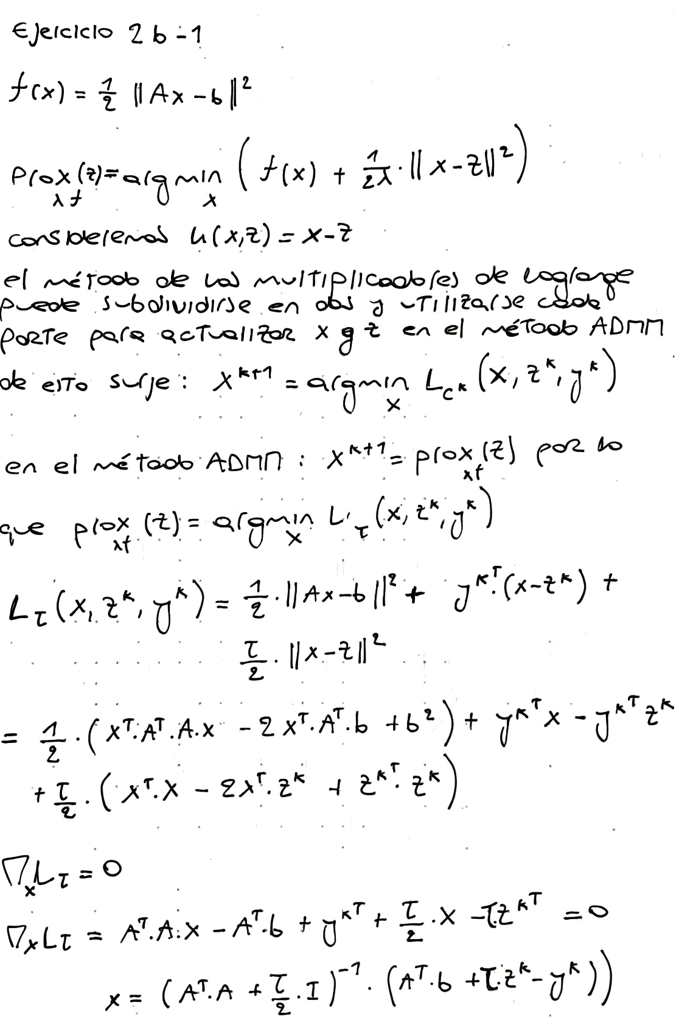

La solución obtenida al problema es [-0.13284686 0.12792864] en 0.00075 segundos, utilizando un valor de rho = 0.01.

Se puede observar que la solución se obtiene en solamente 2 iteraciones, con una tasa muy buena de convergencia.

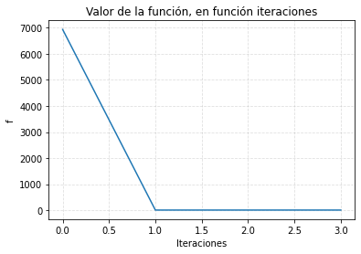

En los gráficos puede observarse el valor de la función a minimizar en función de las iteraciones necesarias para alcanzar la condición de parada. Podemos ver que ADMM es mucho más veloz en cantidad de iteraciones. También se observa al tomar el tiempo de ejecución, que ADMM requiere la mitad de tiempo que PGD para alcanzar el valor aceptable.